沧源佤族自治县2016年国民经济和
社会发展统计公报

2016年，是我县脱贫攻坚全面深入推进、机场建成通航、全面实施“十三五”规划的关键一年，县委、县政府团结和依靠全县各族干部群众，以更加高效实务的作风落实市委、市政府的决策部署，围绕建设国际旅游度假区目标，突出打造品牌响亮的“世界佤乡”这一主题，不忘初心，继续前进，闻鸡起舞，登高望远，撸起袖子加油干，奋力推动经济社会转型升级跨跃发展，为全县经济社会发展奠定了坚实基础。

一、综 合
初步核算，2016年全县完成地区生产总值（GDP）374015万元,同比增9.4％（可比价），其中：第一产业增加值完成94047万元，同比增5.8%（可比价）；第二产业增加值完成126951万元，同比增11.8%；第三产业增加值完成153017万元，同比增9.7%（可比价）。非公经济实现增加值168613万元,同比增10.7％（可比价）,占地区生产总值的45.1％。三次产业比重由上年的26:34.2:39.8调整为25.1:34:40.9。
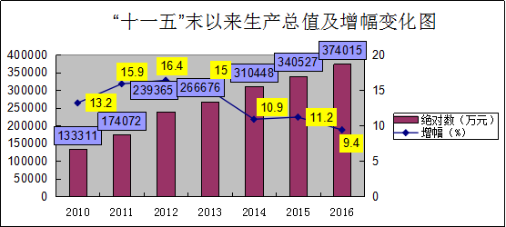
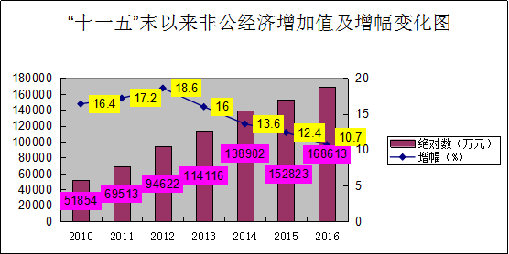

二、农业和农村经济
农业经济增长势头良好。全年完成农林牧渔业总产值178808万元，同比增6.2%，其中：农业产值101040万元，同比增7.2%；林业产值19299万元，同比增4.1%；牧业产值49483万元，同比增5.2%；渔业产值5466万元，同比增3.3%；农林牧渔服务业产值3520万元，同比增6.9%。全年实现农林牧渔业增加值96299万元，同比增5.9%（可比价）。
粮食生产平稳。全年粮食种植面积350856亩，同比增0.6%，产量78000吨，同比增0.9%，其中：大春粮豆面积296892亩，同比减1.2 %，产量72009吨，同比减0.4%；小春粮豆播种面积53964亩，同比增11.3%，产量5991吨，同比增19.7%。
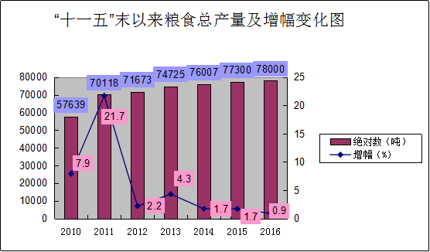
特色农业发展扎实推进。甘蔗种植面积140789亩，同比增1.7%，产量591278吨，同比增6.5%，产值24834万元，同比增6.4%；茶叶种植面积106712亩，与去年持平，产量8236吨，同比增6.5%，产值18245万元，同比增12.4%；烤烟种植面积18788亩，同比减4.2%，产量2126吨，同比增1.2%，产值5768万元，同比增1.2 %；竹子种植面积67万亩，同比减40%，产量744.4万根，同比减20.5%，产值4466万元，同比减36.4%；核桃种植面积507329亩，比去年减少3632亩，产量870吨，同比增0.6%，产值3307万元，同比减4.4%；橡胶种植面积135819亩，比去年减少51亩，产量（干胶）6547吨，同比增157.2%，产值6547万元，同比增114.4%。
畜牧业平稳发展。年末生猪存栏215681头，同比增3.5%，出栏187428头，同比增10%；大牲畜存栏50224头，同比减13.8%，出栏19075头，同比增11%；家禽存栏967218羽，同比增7.5%，出栏775155羽，同比增11.3%。全县肉类总产量达13820吨,同比增0.9%。
渔业产量保持增长。全县水产养殖面积12125亩（含稻田养殖），与去年持平，水产品产量8541吨，同比增9.8%。
三、工业
全年共完成工业总产值369346万元，同比增17.5%，其中：规模以上工业企业完成279080万元，同比增20%；规模以下工业企业完成90266万元，同比增10.2%。实现全部工业增加值80772万元,同比增10.3％（可比价）。受市场供求关系的影响，主要产品产量有增有减。
2016年主要工业产品产量
指标名称 | 计算  单位 | 2016年  产量 | 2015年  产量 | 增减(%)
1、原煤 | 吨 | 6508 | 36221 | -82.0
2、水泥 | 吨 | 1022057 | 789261 | 29.5
3、砖 | 万块 | 22000 | 12900 | 70.5
4、粮食白酒 | 千升 | 683 | 699 | -2.3
5、白糖 | 吨 | 72800 | 62104 | 17.2
6、精制茶叶 | 吨 | 7433 | 7189 | 3.4
7、发电量 | 万度 | 20608 | 16914 | 21.8
其中：水电 | 万度 | 16790 | 13534 | 24.1
火电 | 万度 | 3818 | 3380 | 13.0
8、铅金属含量 | 吨 | 3177 | 3006 | 5.7
9、锌金属含量 | 吨 | 3239 | 3153 | 2.7
10、锌锭 | 吨 | 111311 | 91620 | 21.5
11、木制家具 | 件 | 907 | 767 | 18.3
12、自来水生产量 | 万立方米 | 798 | 773 | 3.3

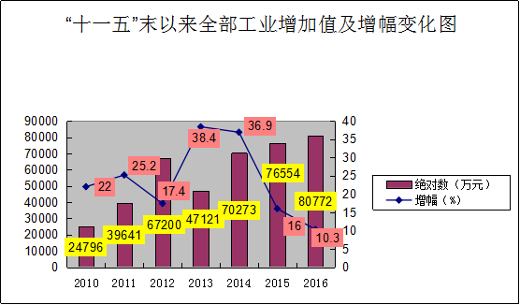
四、固定资产投资和房地产业
固定资产投资快速增长。2016年规模以上固定资产总投资共完成851966万元,同比增26.4%，其中：5000万元以上固定资产投资114335万元，同比减27.3%；5000万元以下固定资产投资721534万元，同比增52.1%；房地产投资16097万元,同比减61.7%。
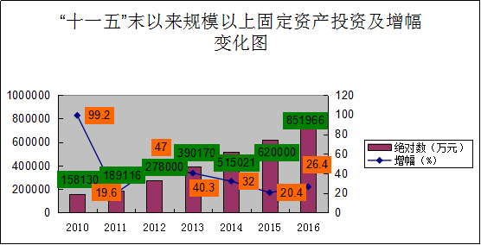
总施工项目579个(房地产3个)，同比增235个。其中，新开工项目524个(房地产1个)，同比增207个；投产项目474个，同比增186个；续建项目55个(房地产2个)，同比增28个。全年房地产房屋销售面积78272平方米，同比减42.6%。

五、交通运输和邮电业
交通运输业稳步发展。公路建设成效明显，客货运输发展平稳。年内实现佤山机场建成通航，为我县实现脱贫攻坚、跨跃发展，同步小康目标奠定了坚实的基础。年末全县境内公路里程2489.167公里，与去年持平。全年完成客货运总周转量13218.94万吨公里，同比增7.8%。
邮电通信业稳步发展。全年完成邮政业务总量662.8万元，同比增42.1%。固定电话用户数达0.74万户，移动电话用户达13.72万户,电话普及率73部/百人，固定宽带用户达1.77万户。交通运输、仓储及邮电业实现增加值6359万元，同比增6.1%（可比价）。

六、国内外贸易
市场消费增速平稳。全年共完成社会消费品零售总额97554万元, 同比增11.5％，其中：限额以上完成35816万元，同比增35.5%；限额以下完成61738万元，同比增1.1%。全年限额以上批零住餐单位个数为18户（年内新增1户），其中：批发业8户、零售业4户、住宿业3 户、餐饮业3 户。
边境贸易持续下滑。全年共实现边贸进出口总额61545万元，同比减13%。其中：进口总额44565万元，同比增10.8%；出口总额16980万元，同比减44.3%。
招商引资成效明显。全年共实施项目132个，比去年增17个，招商引资实际到位资金1185380万元，同比增20.5%。

七、财政金融
全县实现财政总收入34103万元，同比增12.9%，其中：一般公共预算收入23700万元，同比增6.2%。完成一般公共预算支出198726万元，同比增7.9%。
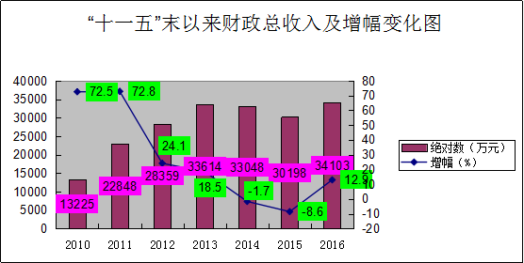
金融系统年末金融机构人民币各项存款余额369975万元,同比增12％。各项贷款余额188203万元，同比增3.7％。

八、文化和旅游
文化事业发展迅速。全县拥有综合档案馆1个、文化馆1个、图书馆1个，馆藏图书5.65万册，艺术表演团队1个，表演场所1个，电影队1个，农村文艺宣传队已发展到326支，社区及老年人文艺宣传队11支，民间自发组织的打歌队4支。以佤文化为核心的品牌知名度和影响力不断提升。
广播电视事业稳步发展，广播电视覆盖率不断提高。全县拥有100w以上调频转播发射台3座，电视转播发射台3 座，卫星电视地面接收站27座，广播、电视覆盖率达到99％。
旅游发展取得突破，佤山知名度不断提升。全年共接待国内外旅游人数233.54万人次, 同比增43％；实现旅游业总收入188189万元, 同比增55.5％。
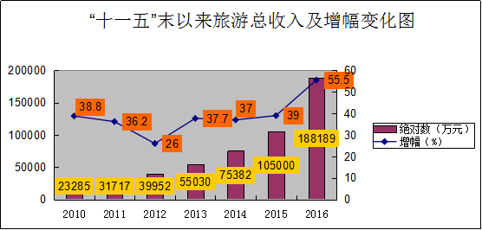

九、教育和卫生
教育事业协调发展。全县有各级各类学校117所（含教师进修学校1所），教职工2164人（不含县教育局职工），其中：专任教师1923人。各级各类在校生26596人。学前幼儿毛入园率85.38%，小学适龄儿童入学率99.57%，初中毛入学率99.24%，高中毛入学率63.27%，高考上线率达93.14%，人均受教育年限达8.4年。认真贯彻落实学前教育家庭经济困难补助、义教阶段“两免一补”、中职生补助、高中生国家助学金等教育惠民资金4244.63万元及“营养改善计划”补助2381.2万元。
卫生公共体系建设得到加强。全县共有各级各类医疗卫生机构131个，其中：县级医疗卫生单位5个、乡(镇)卫生院11个、农场医院1个、村（社区）卫生室93个、民营医院3家、个体诊所14家、厂矿（校区）医务室2个、卫生所1个、卫生培训学校1个。有专业卫生技术人员430人，病床位673张。新型农村合作医疗参合农民138662人，参合率达 99.55%，减免补偿参合农民医药费7672.7万元。
十、 社会保障和劳动就业
社会保障事业全面发展，各项改革措施不断完善。全年共发放农村低保16518户54431人10919.45万元，城市低保2547户4629人1779.9万元，特困人员供养1056户1237人461.44万元，医疗救助 79048人892.63万元，临时救助1916人345.99万元，边民沿边定补助8406户840.6万元。利用医疗救助资金资助2016年新农村合作医疗和城镇居民基本医疗保险人数分别达74366人和1220人，救助流浪乞讨人员286人15万元。发放各类优抚对象补助资金928人238.68万元，2014年、2015年义务兵家属优待金69户54.59万元，优抚对象三难补助28户13.8万元，自主就业安置一次性经济补助22人33.98万元，自谋职业安置补助金1人13.69万元，发放孤儿补助142人175.63万元，发放高龄保健补助1578人96.6万元，发放长寿补助9人6.5万元。切实将各类救助政策落实到位，让各类困难群众感受到了党和政府的关怀，有力保障了困难群众的基本生活，充分发挥了社会救助政策保民生、保稳定、促和谐的功能作用，为沧源国际旅游度假区建设创造了和谐稳定新局面。
积极落实就业和再就业政策，完善社会保障体系。2016年养老保险参保人数117726人，其中：城镇职工养老保险参保人数15014人，城乡居民社会养老保险参保人数102712人；医疗保险参保人数161397人，其中：城镇职工医疗保险参保人数12475人，城镇居民医疗保险参保人数4547人，新农合参保人数144375人；失业保险参保人数6199人；工伤保险参保人数10012人；生育保险参保人数8203人。全年新增就业岗位2400个，新增就业人员2350人，下岗再就业人员716人，城镇失业登记人员750人，城镇失业登记率3.69%。

十一、城市和生态环境建设
城乡建设协调推进，城市品位不断提升。2016年建成区面积5.4平方公里（县城），2013年以来启动建设保障性住房1056套，其中：廉租房476套，公租房580套。总建筑面积74820.96平方米，其中：保障房住宅面积62124.31平方米，配套商业用房建筑面积12195.76平方米。截至2016年底累计完成投资11275.6万元。2016年，全县完成旧城区拆迁面积7万平方米，新建面积6.8万平方米。城镇人口65617人，城镇化率34.94%。
生态建设深入推进。继续实施天然林保护、退耕还林还草、水土流失治理等重点生态工程。完成“森林沧源”植树48万株，荒山绿化造林317.8万株，治理水土流失456.93平方公里，完成造林面积9.08万亩，森林覆盖率达73.34%。

十二、人民生活
城乡居民生活水平稳步提高。2016年农村常住居民人均可支配收入8658元，同比增9.6%；农民人均纯有粮435公斤，同比增0.5%。城镇常住居民人均可支配收入22380元，同比增8.5%。
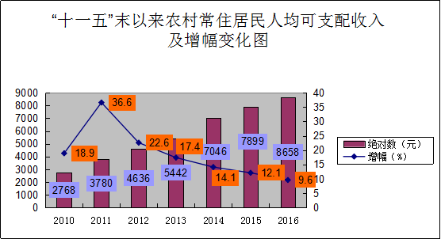

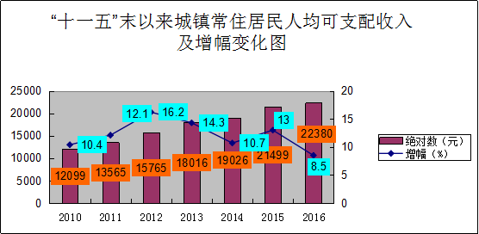

十三、人口与计划生育
2016年，年末常住人口为18.78万人，其中：城镇人口65617人,乡村人口122183人，城镇化率34.94%。年末公安户籍人口168317人，其中：城镇人口34959人，乡村人口133358人，少数民族人口157997人，少数民族占总人口的比重为93.86%。全年人口出生率13.76‰，死亡率6.82‰，人口自然增长率6.94‰。
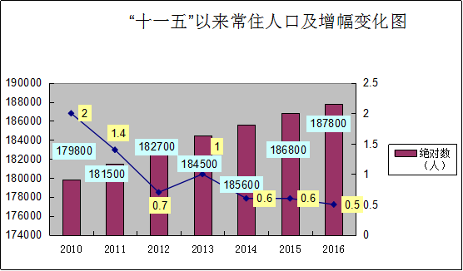

注：
1.年末常住人口数、死亡率、出生率、人口自然增长率为全国1%抽样调查推断的常住人口数；户籍人数为2016年末公安户籍人口数据。
2.生产总值为快报数，其增长速度按可比价格计算。
3.本公报数据为初步统计数，年报统计数据以《沧源佤族自治县领导干部手册》为准。

沧源佤族自治县统计局
二〇一七年四月二十七日

